|  |
| --- |
| SJTU-SE |
| 测试报告 |
| 第6组 |

|  |
| --- |
| 李 珊 516030910175  王梦瑶 516030910177  陈 诺 516030910199  胡雨奇 516030910257 |

目录

1. 测试目的 2

2. 测试方法 2

3. 测试环境 2

4. 测试内容 2

4.1 搜索火车票 2

4.1.1 测试目的 2

4.1.2 场景说明 2

4.1.3 事务说明 3

4.1.4 测试过程 3

4.1.5 测试总结 9

4.2 搜索租车情况 10

4.2.1 测试目的 10

4.2.2 场景说明 10

4.2.3 事务说明 10

4.2.4 测试过程 10

4.2.5 测试小结 14

4.3 搜索旅游信息 14

4.3.1 测试目的 14

4.3.2 场景说明 14

4.3.3 事务说明 14

4.3.4 测试过程 14

4.3.5 测试小结 16

4.4 搜索酒店 17

4.4.1 测试目的 17

4.4.2 场景说明 17

4.4.3 事务说明 17

4.4.4 测试过程 17

4.4.5 测试小结 22

5. 测试总结 22

6. 参考 23

# 1. 测试目的

测试在多用户并发请求下服务器的响应能力。通过对测试结果的分析评估服务器承载能力，与throughput上限。

# 2. 测试方法

使用Loadrunner来录制测试脚本，通过对测试报告的分析来调整并发用户数量，并得到最终的结果。

# 3. 测试环境

系统：Windows 64-bit

测试软件：Loadrunner 12

测试浏览器：Chrome

测试网站：携程

# 4. 测试内容

## 4.1 搜索火车票

### 4.1.1 测试目的

多个用户并发搜索多次火车票，评估服务器能力。

### 4.1.2 场景说明

打开携程火车票查询页面，（输入出发地，目的地，出发时间，点击查询，进入新页面，点击商务座查看）x3 （每次改变出发时间）。

### 4.1.3 事务说明

submit：输入查询表单并提交。

动态数据：日期

关联数据：日期

### 4.1.4 测试过程

#### 1. 录制脚本

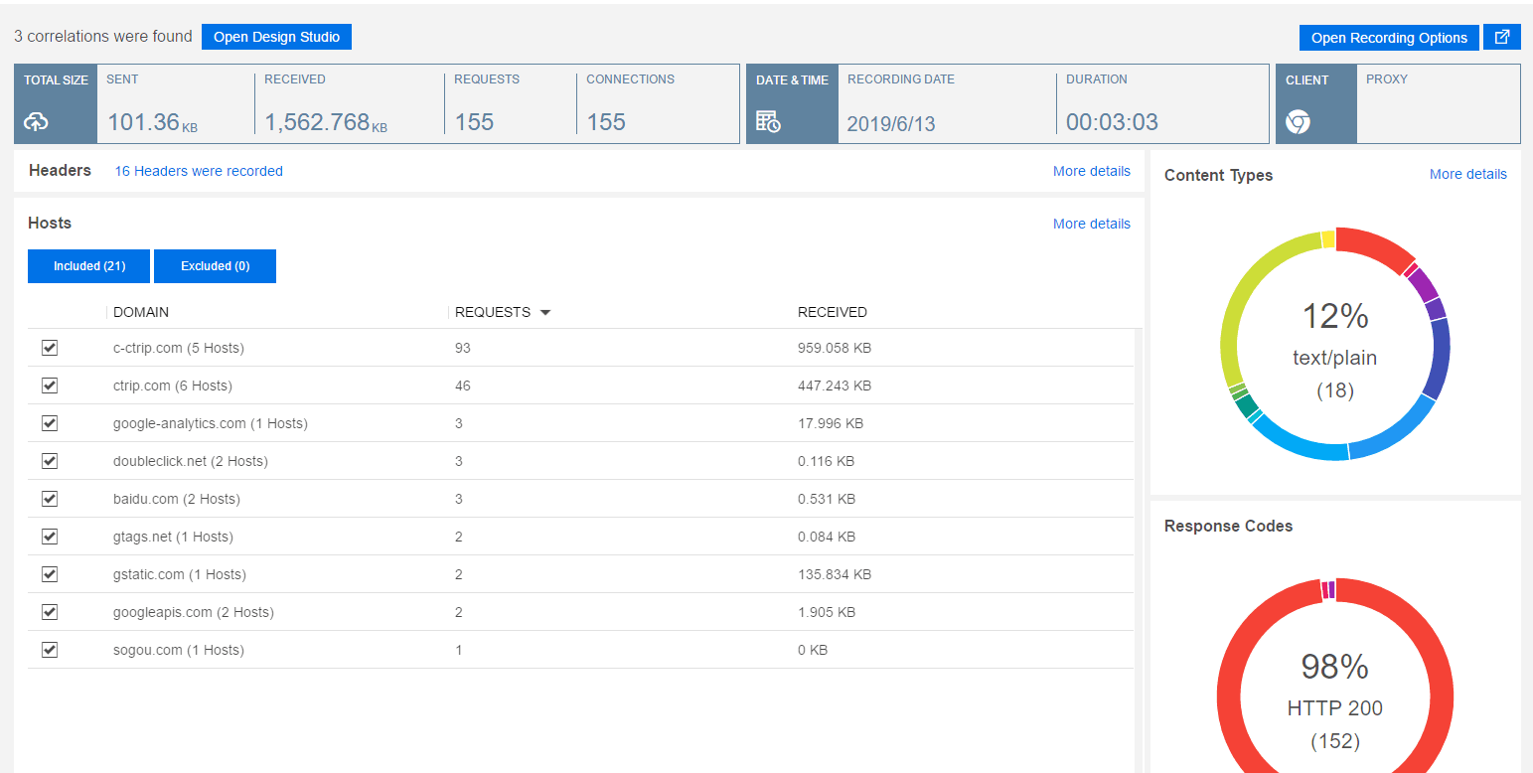

图1. 录制脚本

#### 2. 参数设置

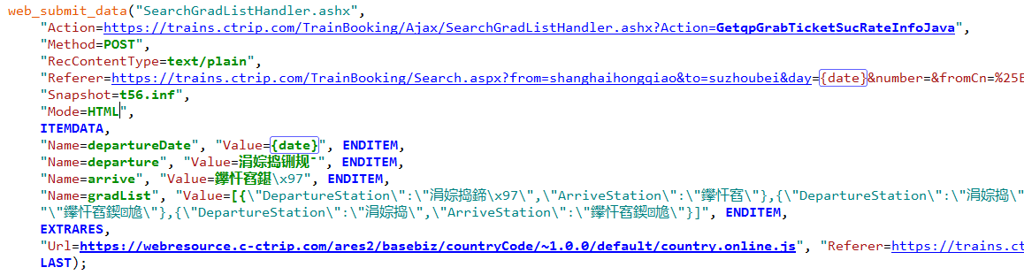

图2. 参数设置-1

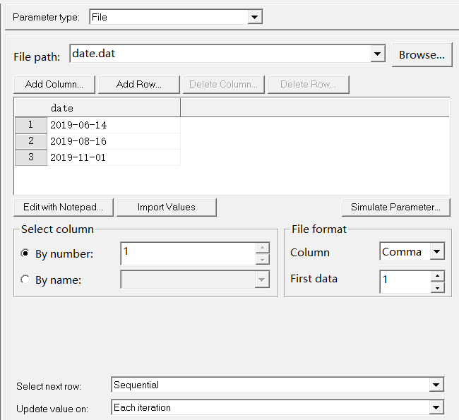

图3. 参数设置-2

#### 3. 关联测试用例（Correlation）

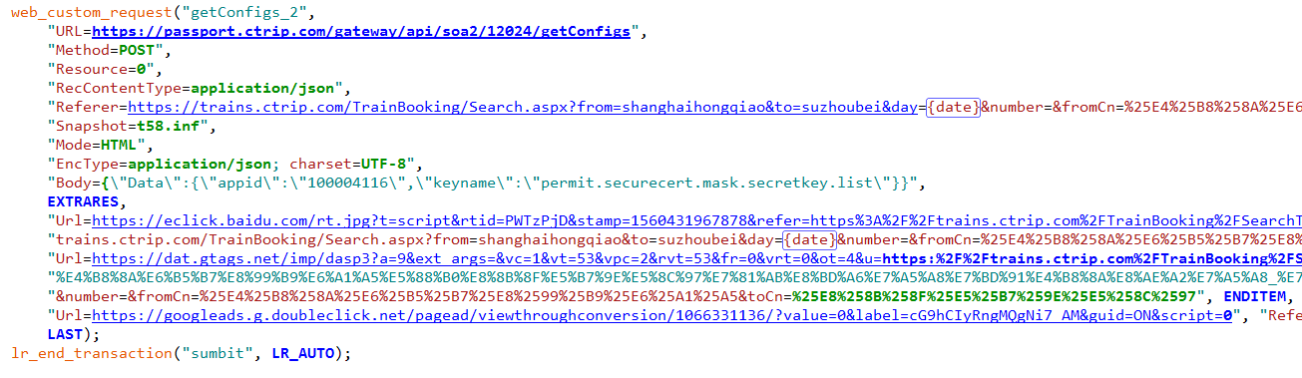

图4. 关联测试用例

#### 4. 运行设置

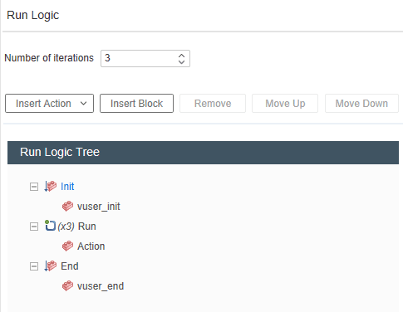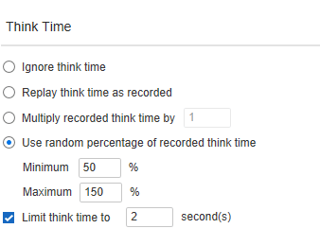

图5. 运行设置 1 & 2

#### 5. 部分log

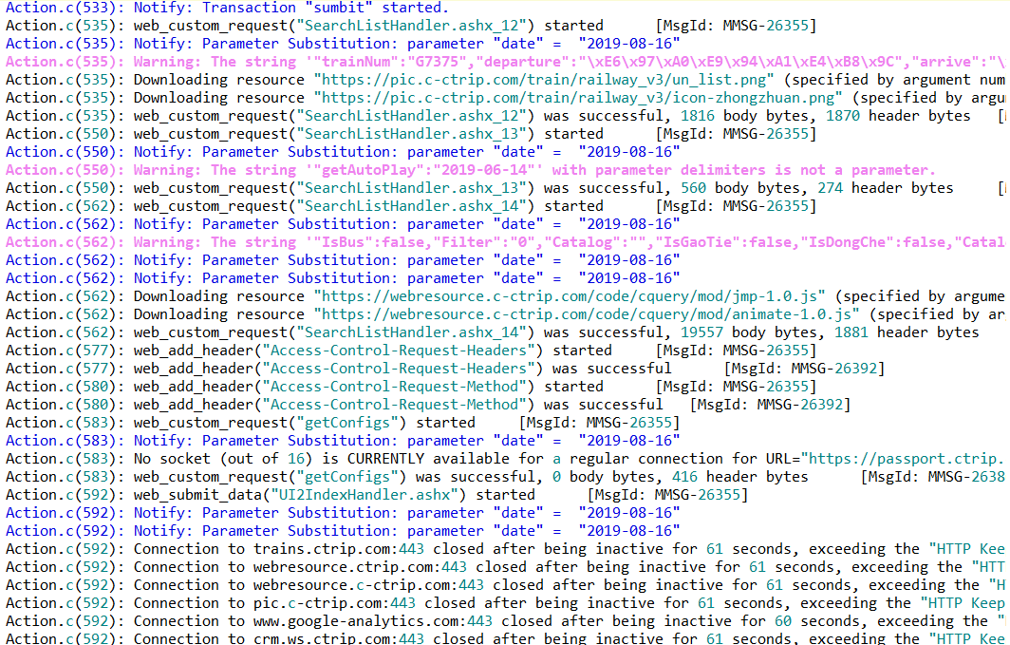

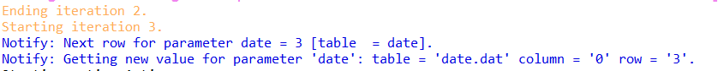

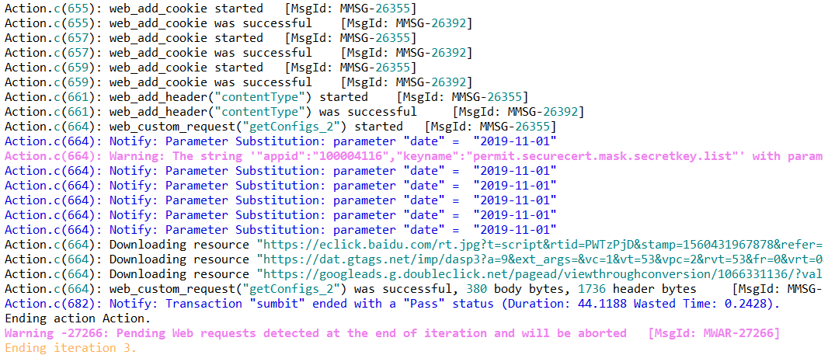

图6. Log 1 & 2 & 3

#### 6. replay结果

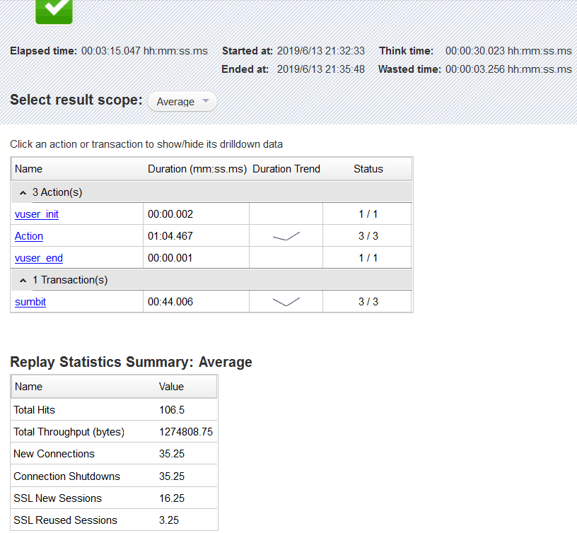

图7. 运行结果

#### 7. 开始进行并发测试

这里因为Community License只能设置50个Vuser，所以为测试带来了一些限制。

#### 8. Vuser设置

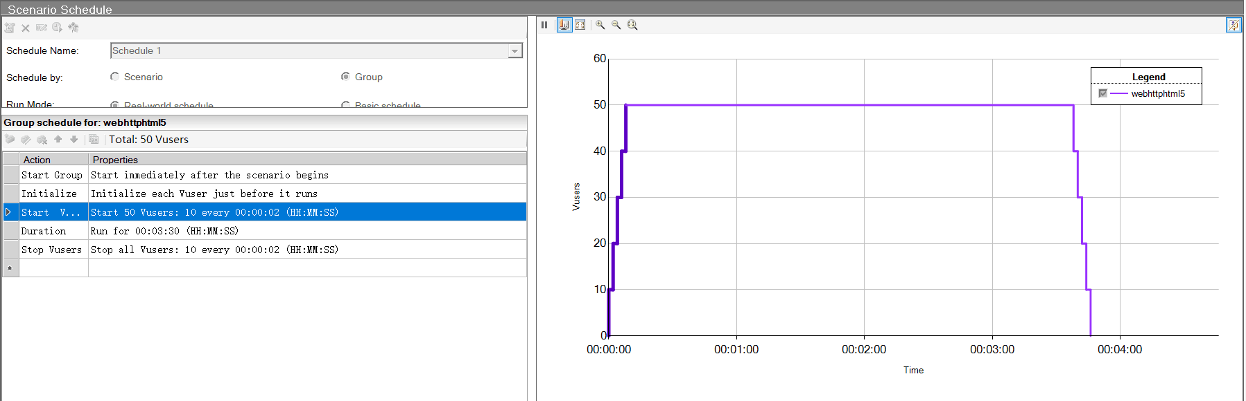

图8. Vuser设置

#### 9. 运行结果

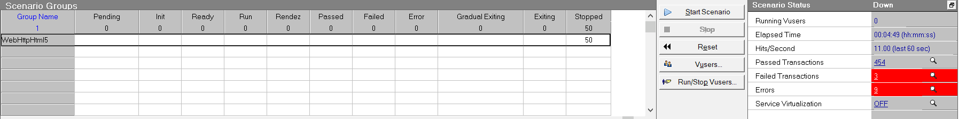

图9. 运行结果

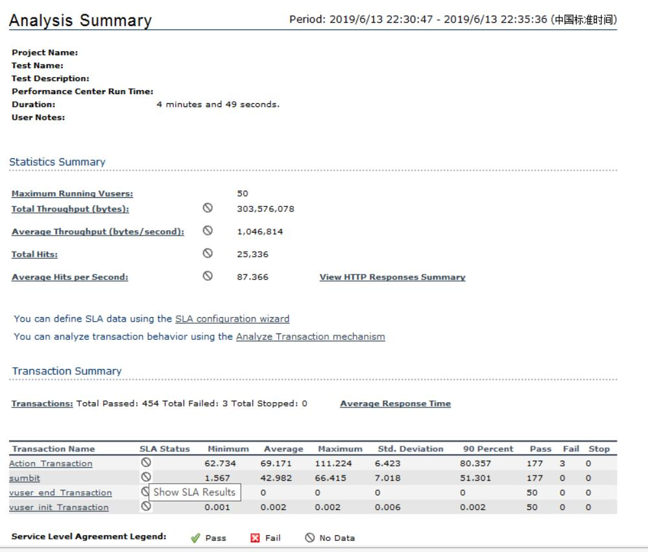

图10. 分析小结

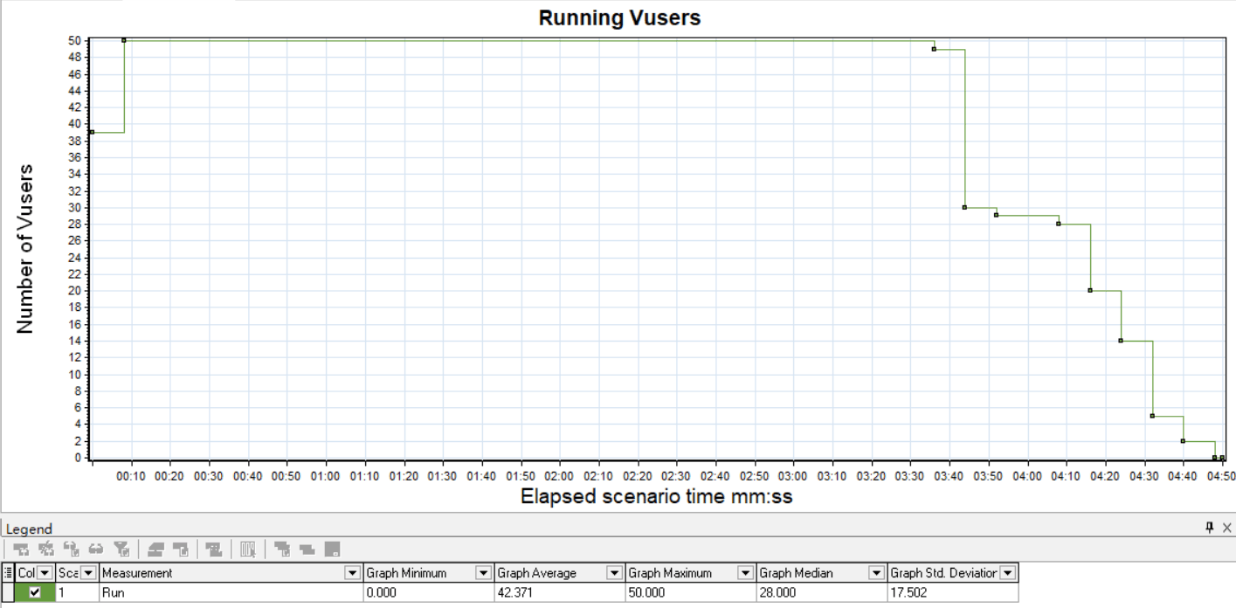

图11. 虚拟用户数量随测试时间变化

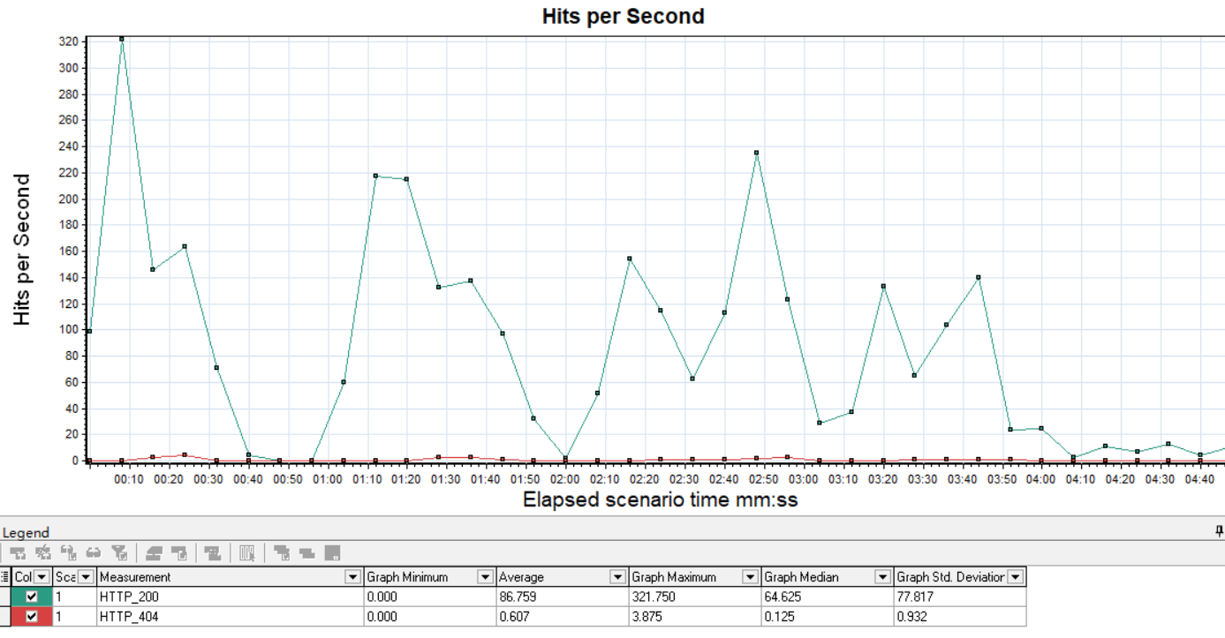

图12. 测试过程中hit/second

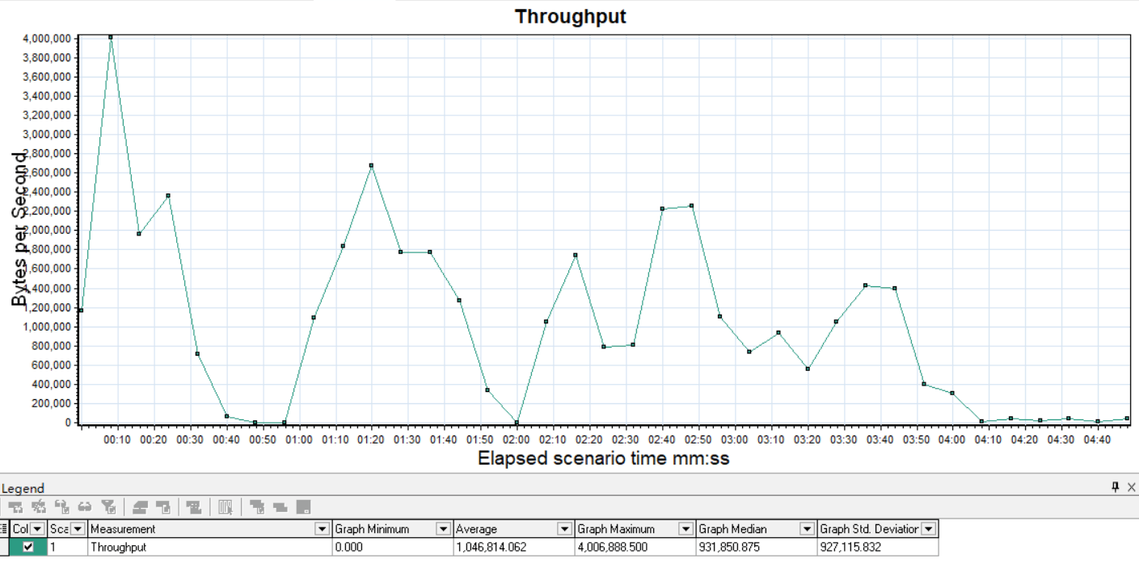

图13. Throughput

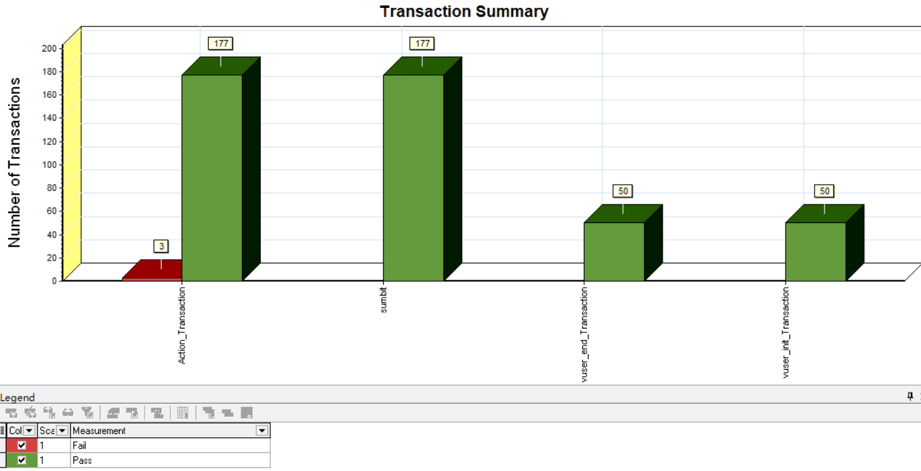

图14. 事务小结

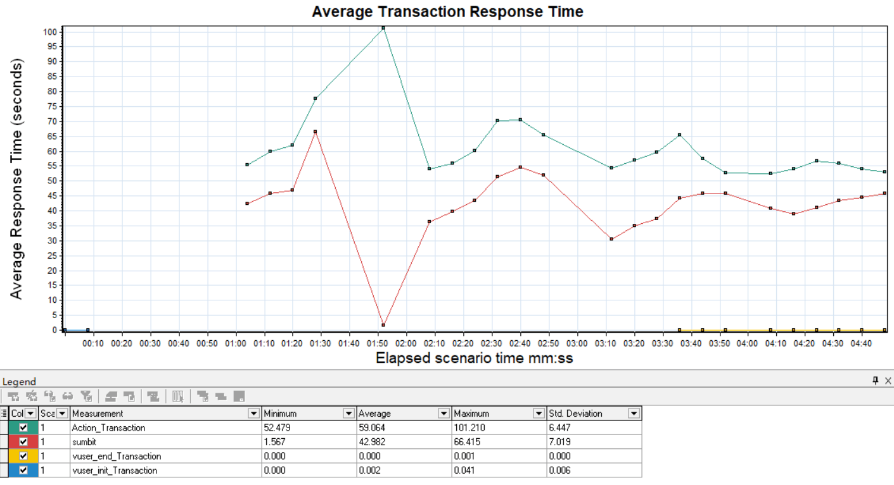

图15. 平均事务响应时间

### 4.1.5 测试总结

50个用户在4分49秒的时间内，对于sumbit事务，平均响应时间为42.982秒，共做了177个iterations，成功率为100%。

## 4.2 搜索租车情况

### 4.2.1 测试目的

多个用户并发搜索多次租车请求，评估服务器对于租车搜索的响应能力。

### 4.2.2 场景说明

打开携程租车查询页面，（输入地点、租车点、还车点和时间）x3 （每次改变时间）

### 4.2.3 事务说明

submit：输入查询表单并提交

### 4.2.4 测试过程

#### 1. 录制脚本及结果

在Virtual User Generator中录制脚本，并且查看录制脚本报告。

事务的构成如图：

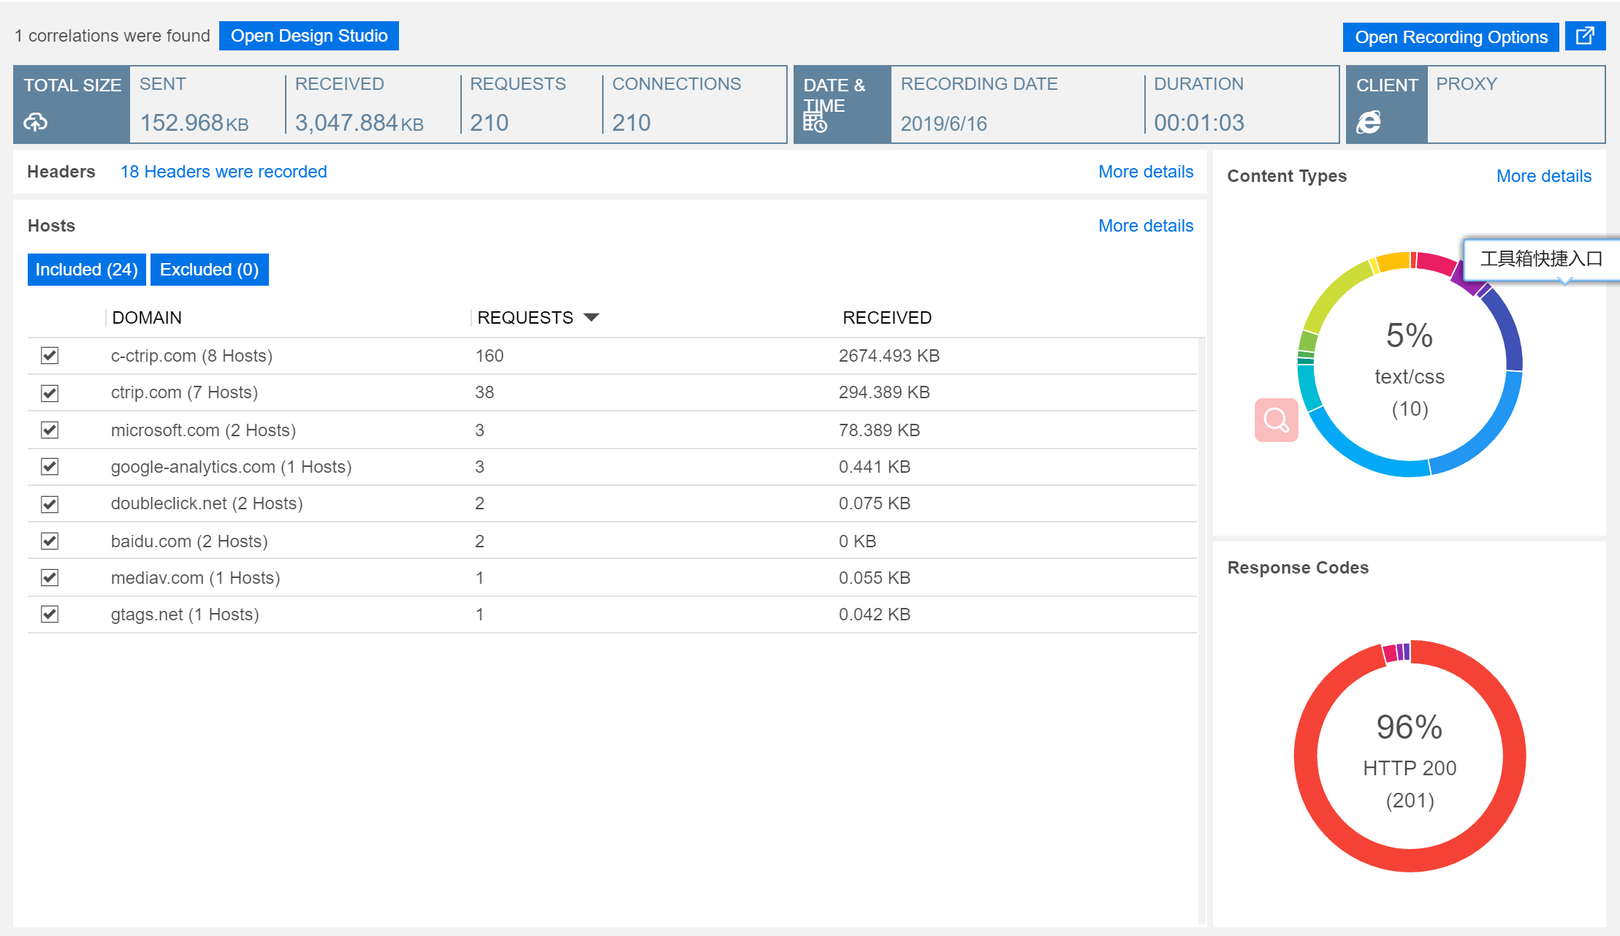

图16. Transaction组成

#### 2. replay结果

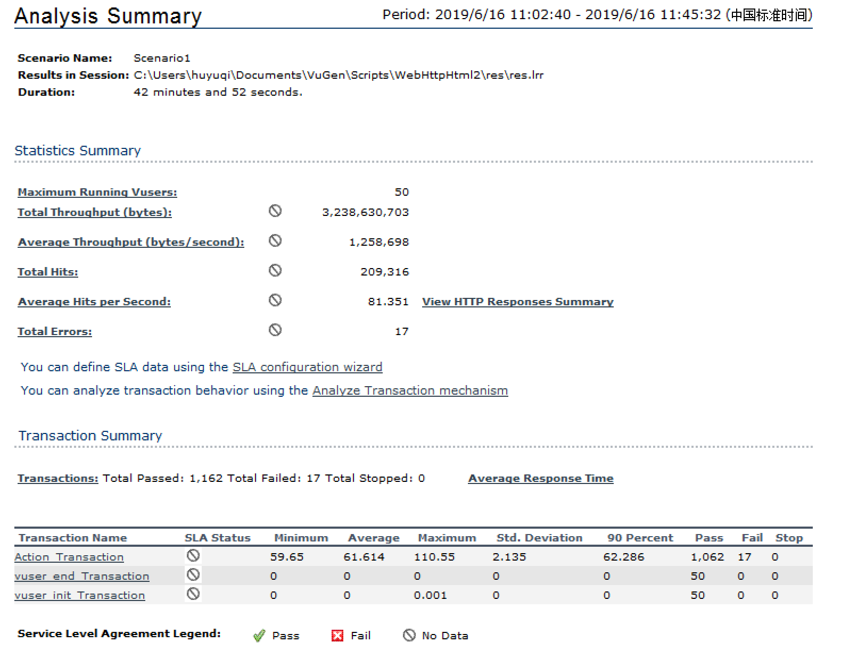

图17. 分析总结

#### 3. 虚拟用户数量随时间变化

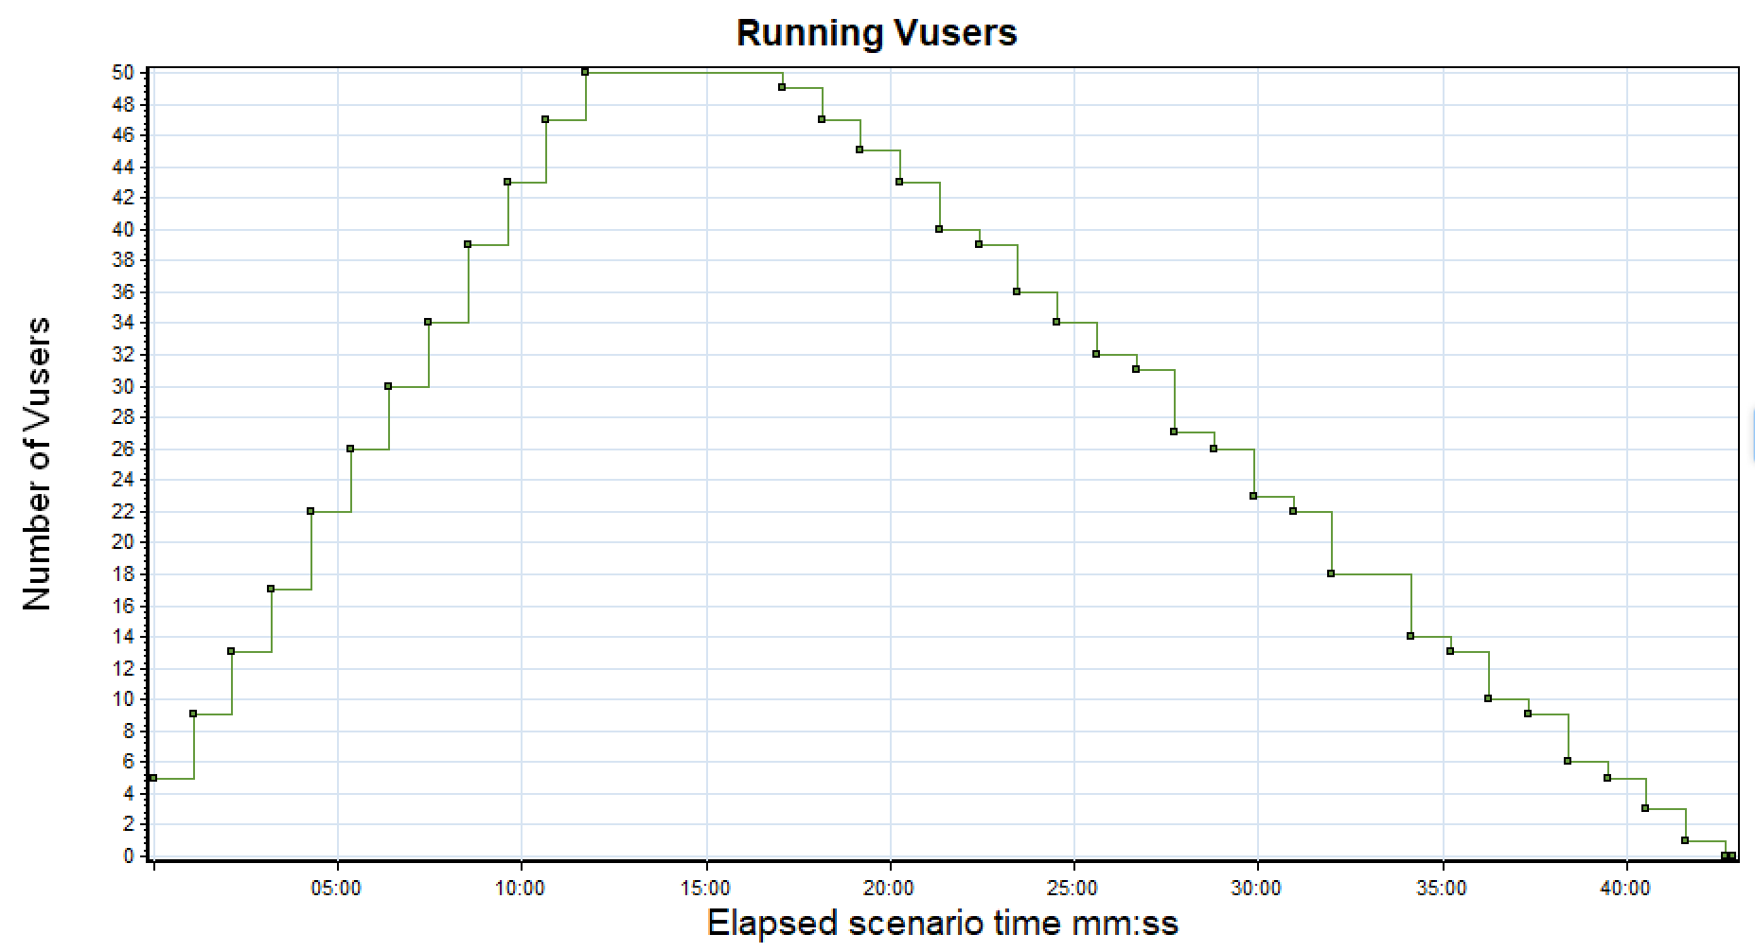

图18. 虚拟用户数量跟随时间变化

#### 4. hit per second

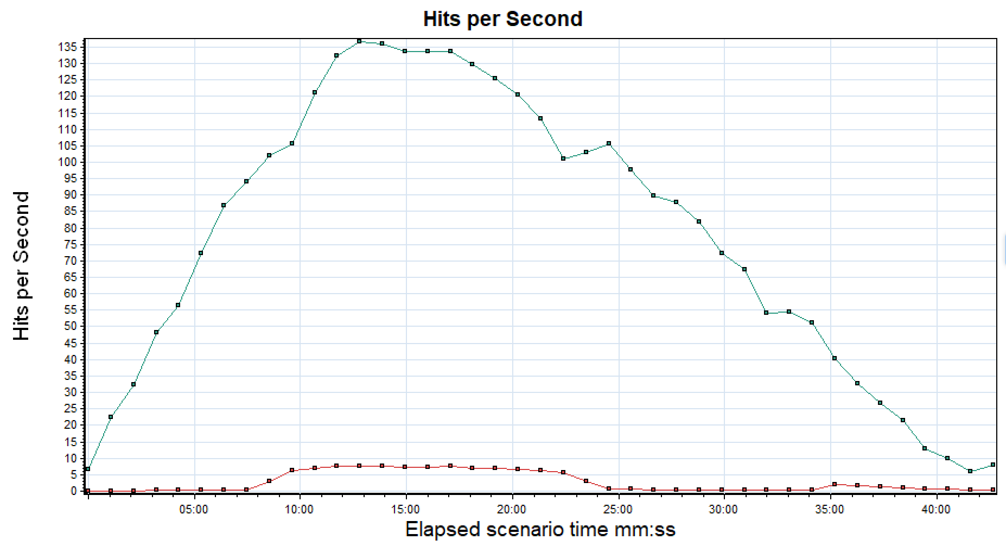

图19. 每秒请求hit数量

#### 5. 吞吐量

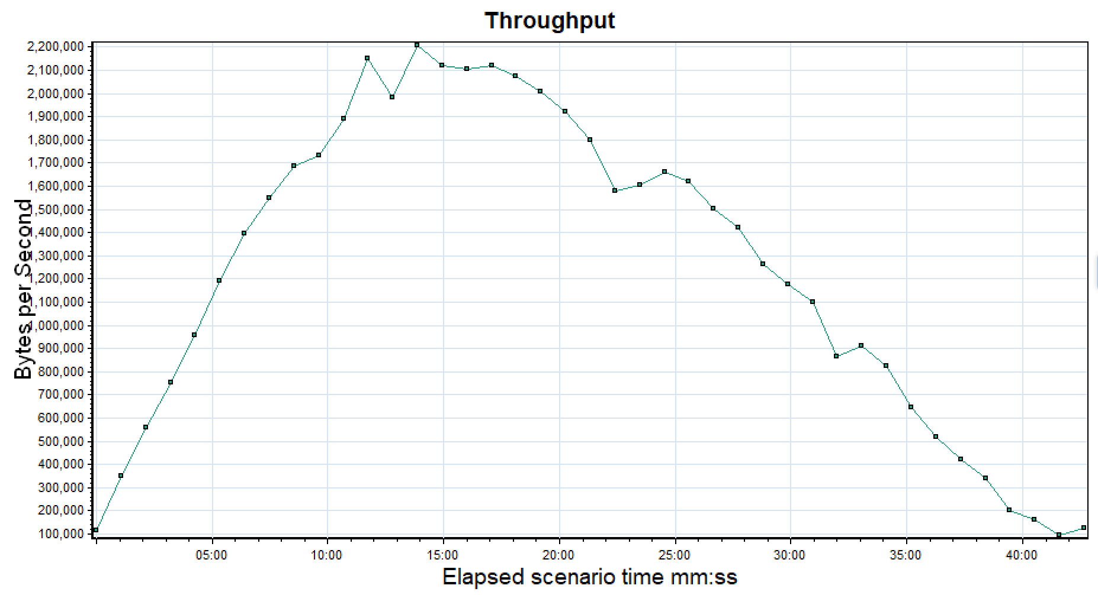

图20. 吞吐量

#### 6. 事务小结

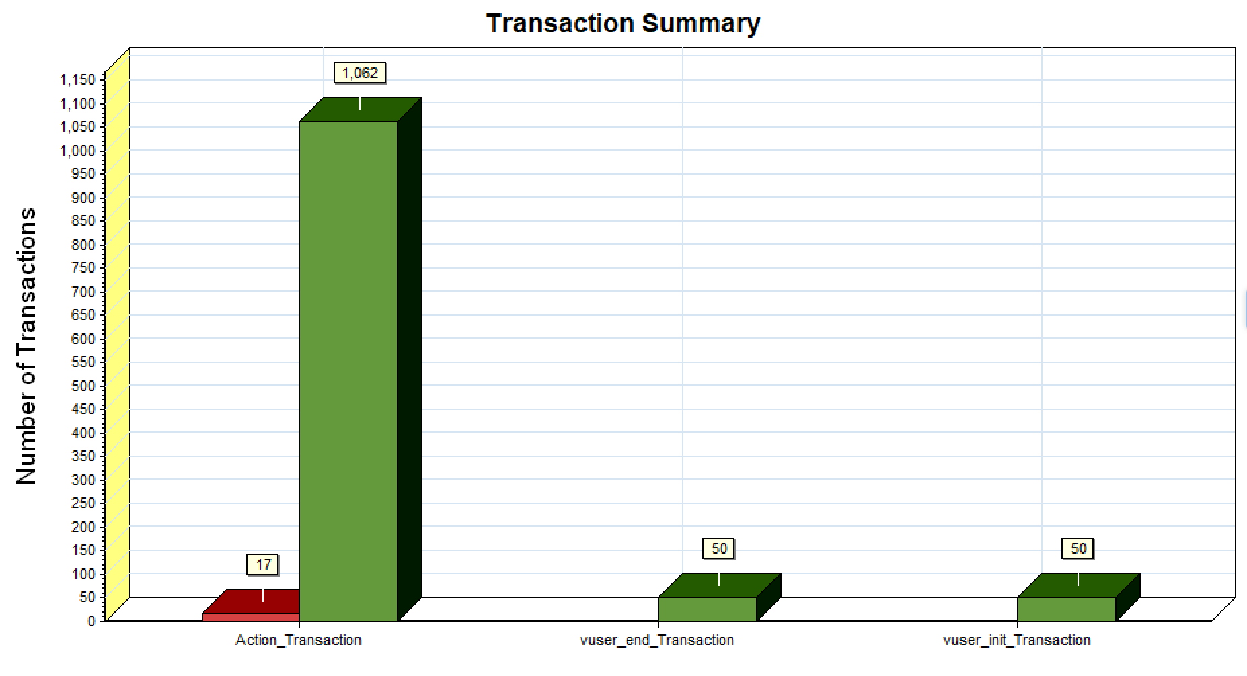

图21. 事务小结

#### 7. 平均响应时间

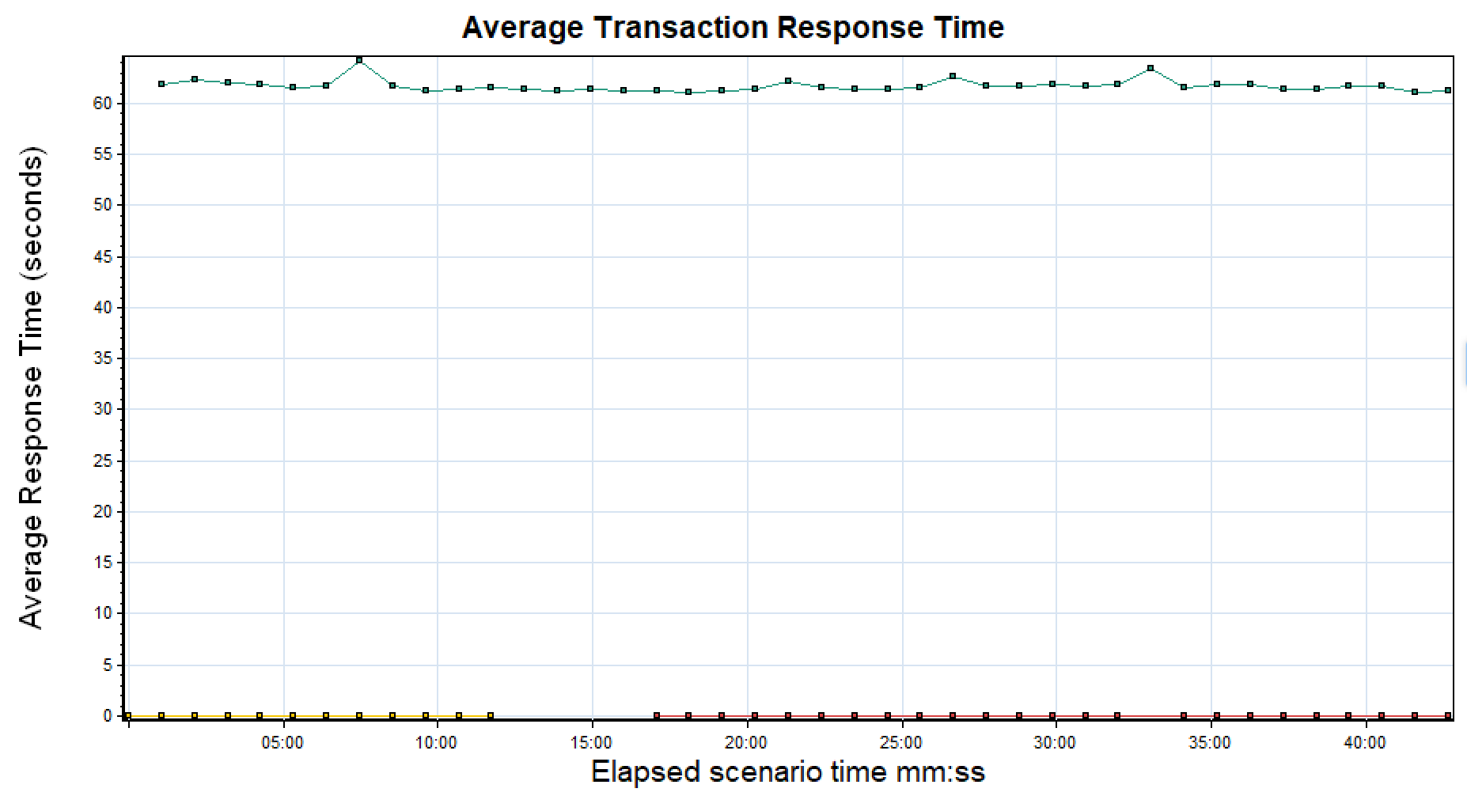

图22. 平均响应时间

### 4.2.5 测试小结

50个用户在40分钟里，对于submit事务，平均响应时间为62秒。对于1162个transaction，共17个fail，成功率为98.54%。

## 4.3 搜索旅游信息

### 4.3.1 测试目的

多个用户并发搜索多次旅游信息，评估服务器能力。

### 4.3.2 场景说明

打开携程旅游查询页面，（输入地点）x3 （每次改变地点）

### 4.3.3 事务说明

并发用户数：50

每个用户迭代次数：3

### 4.3.4 测试过程

#### 1. 虚拟用户数量随时间变化

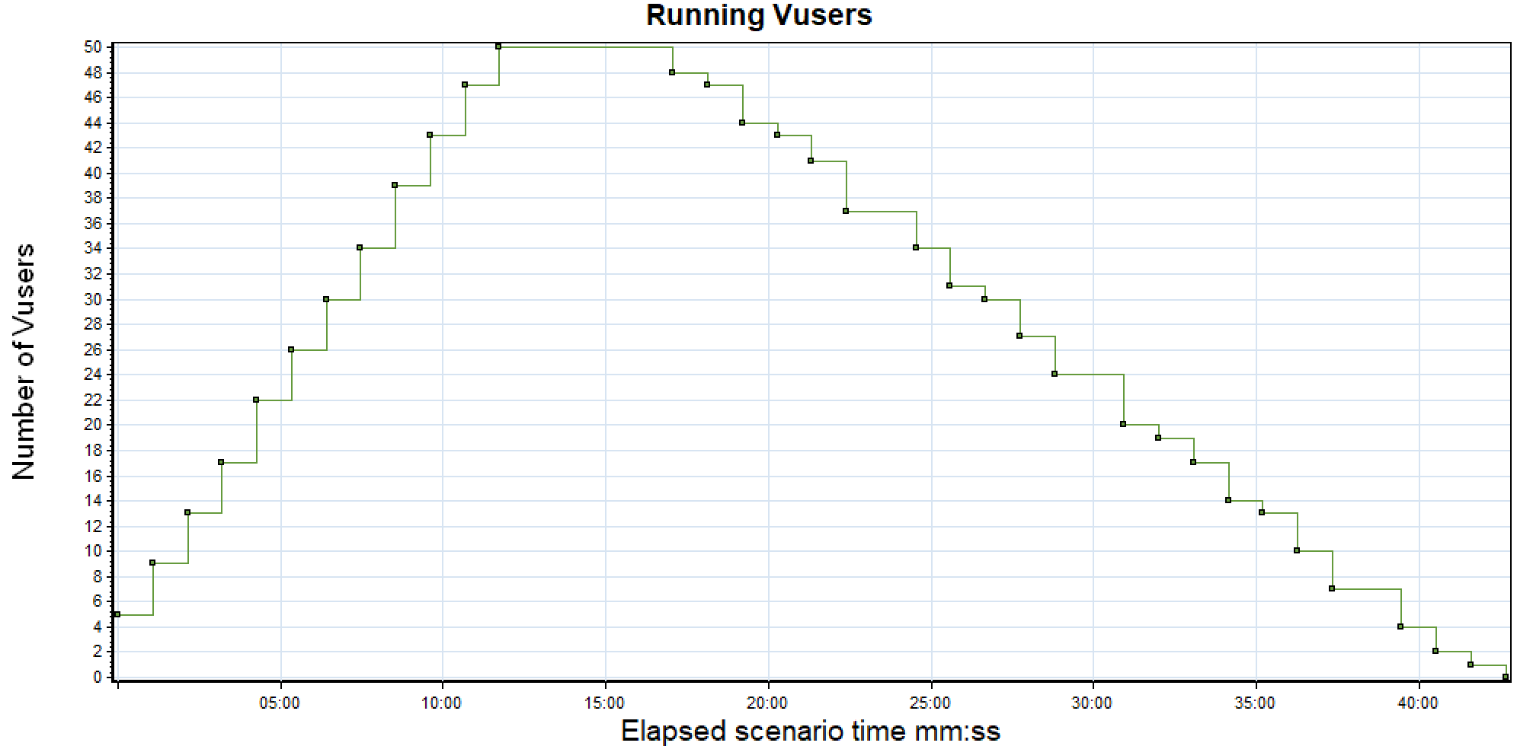

图23. 虚拟用户数量随时间变化

#### 2. 每秒hit数量

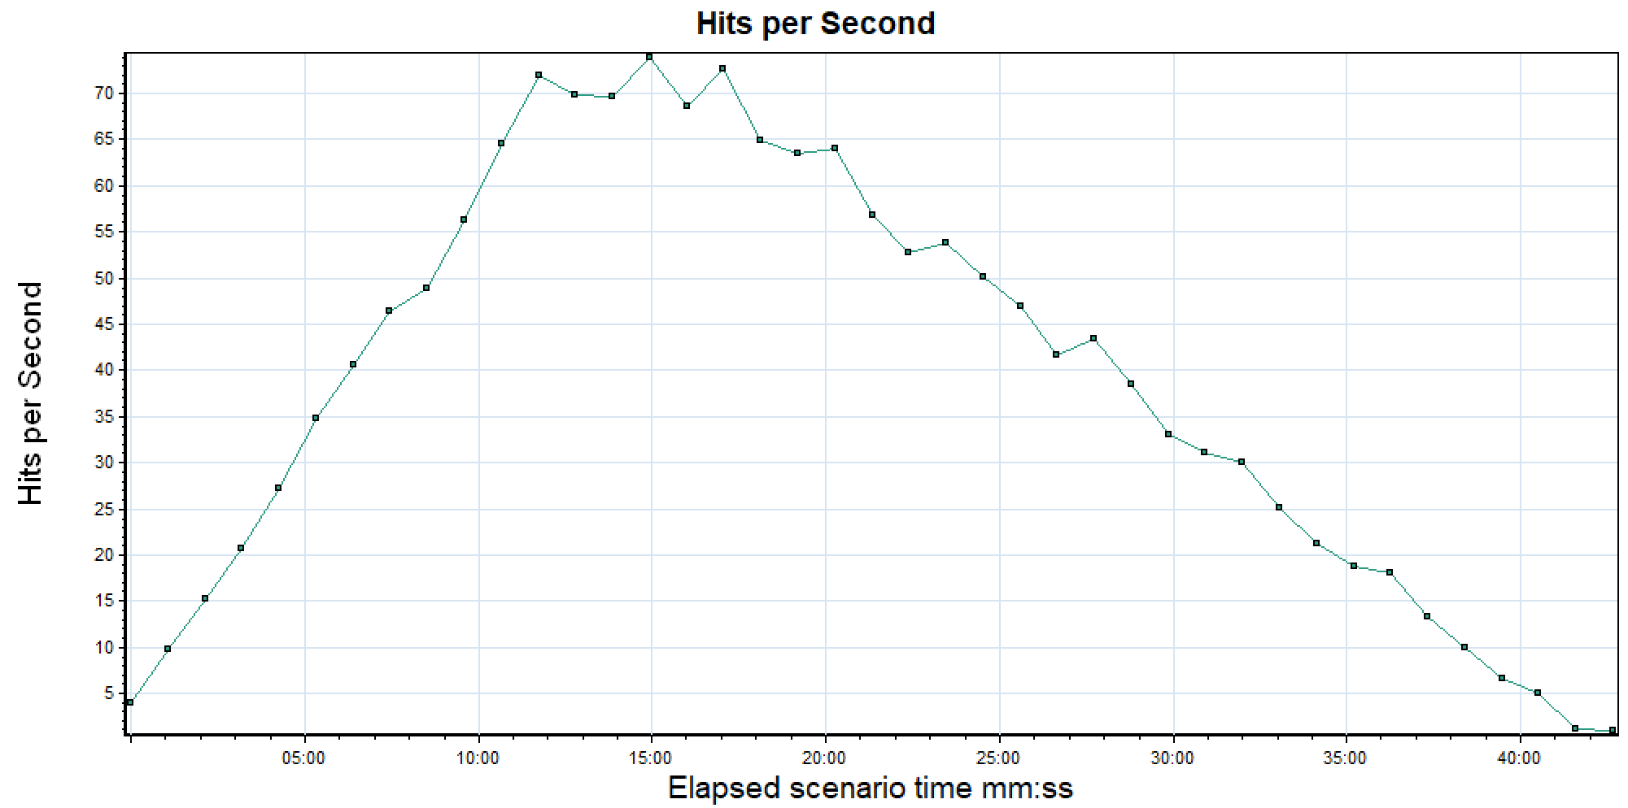

图24. Hits per second

#### 3. 吞吐量

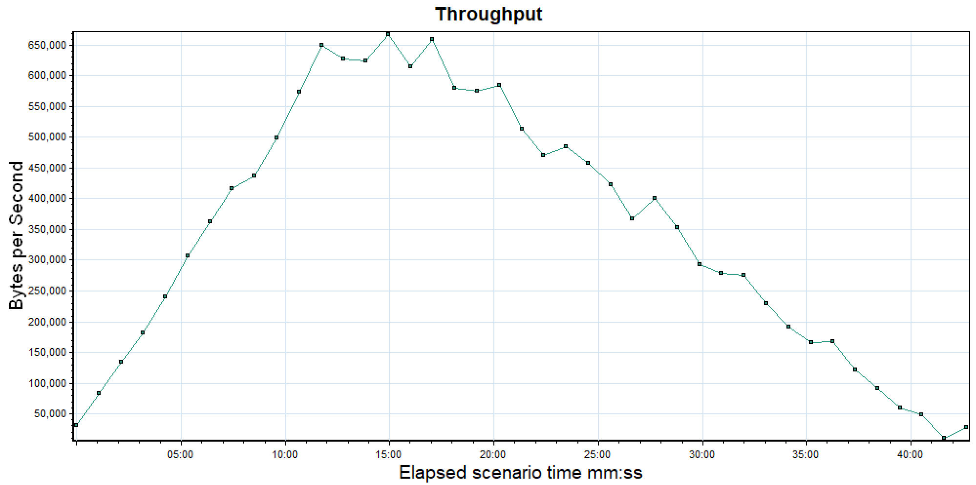

图25. 吞吐量

#### 4. 事务小结

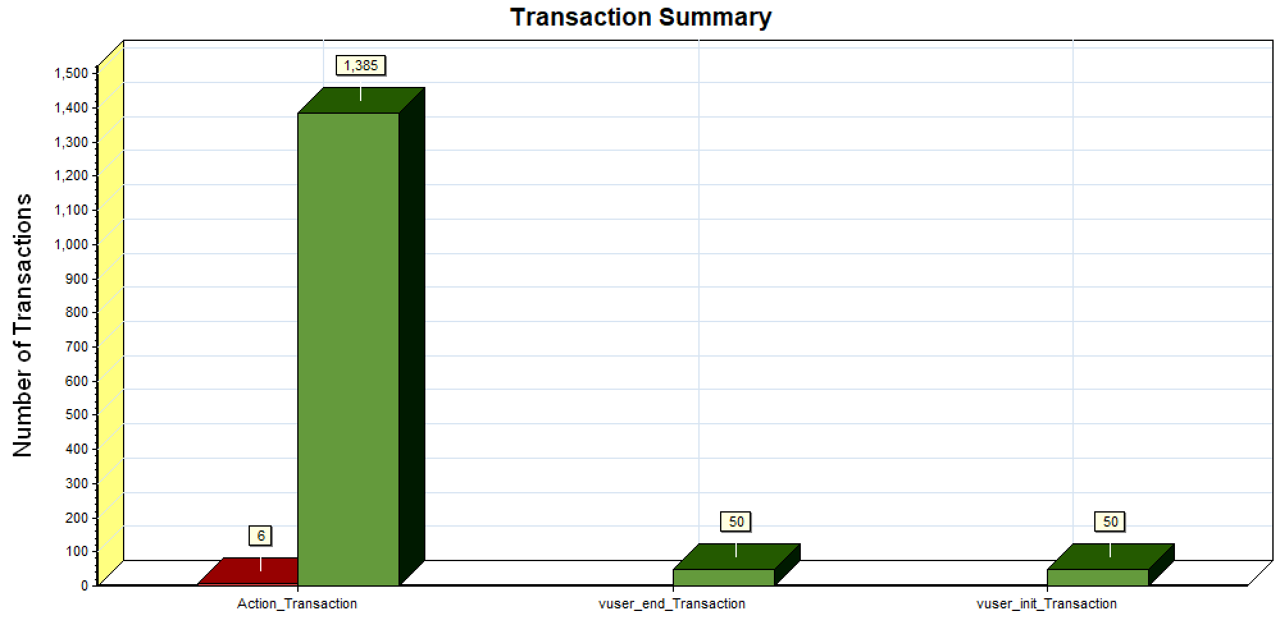

图26. 事务小结

#### 5. 平均响应时间

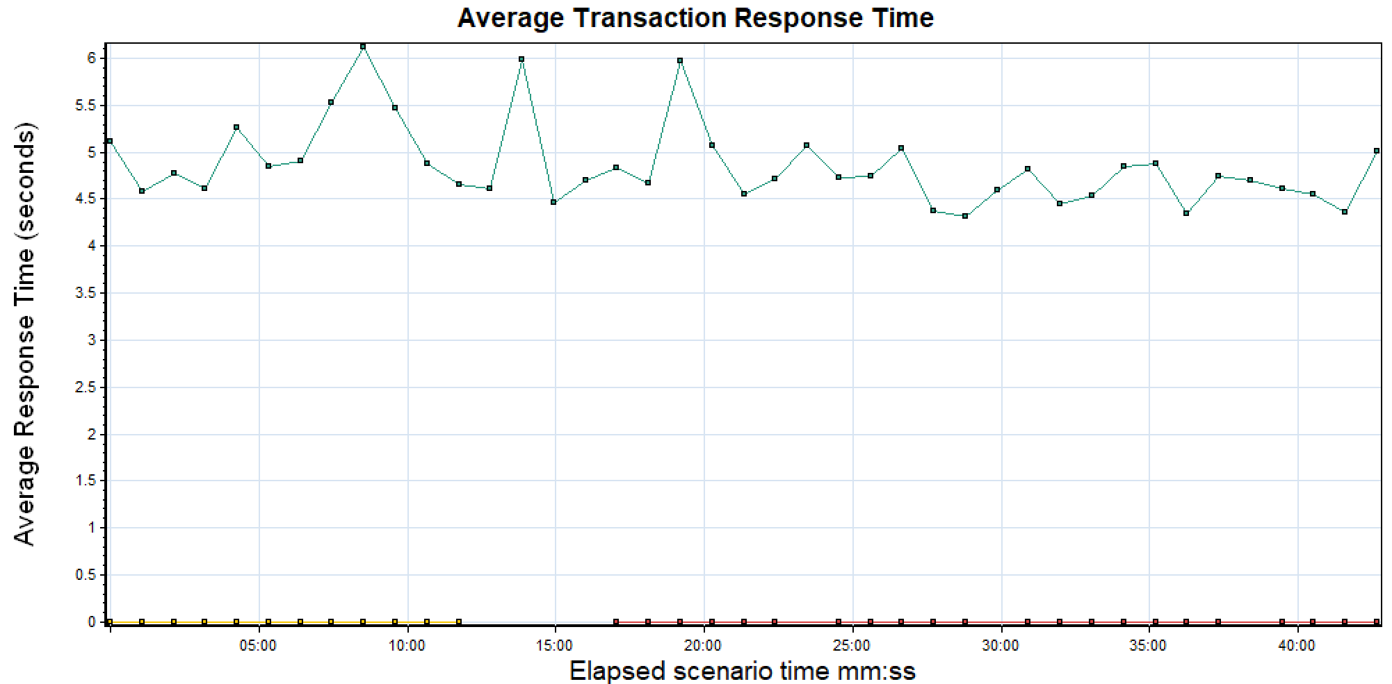

图27. 平均响应时间

### 4.3.5 测试小结

50个用户在4分23秒的时间内，对于submit事务，平均响应时间为5秒。

## 4.4 搜索酒店

### 4.4.1 测试目的

多个用户并发搜索多次火车票，评估服务器能力。

### 4.4.2 场景说明

打开携程酒店查询页面，（输入目的地，入住时间，退房时间，房间数，成人数儿童数，酒店星级）x3 。

### 4.4.3 事务说明

submit：输入查询表单并提交

动态数据：城市

关联数据：城市

### 4.4.4 测试过程

#### 1. 录制脚本

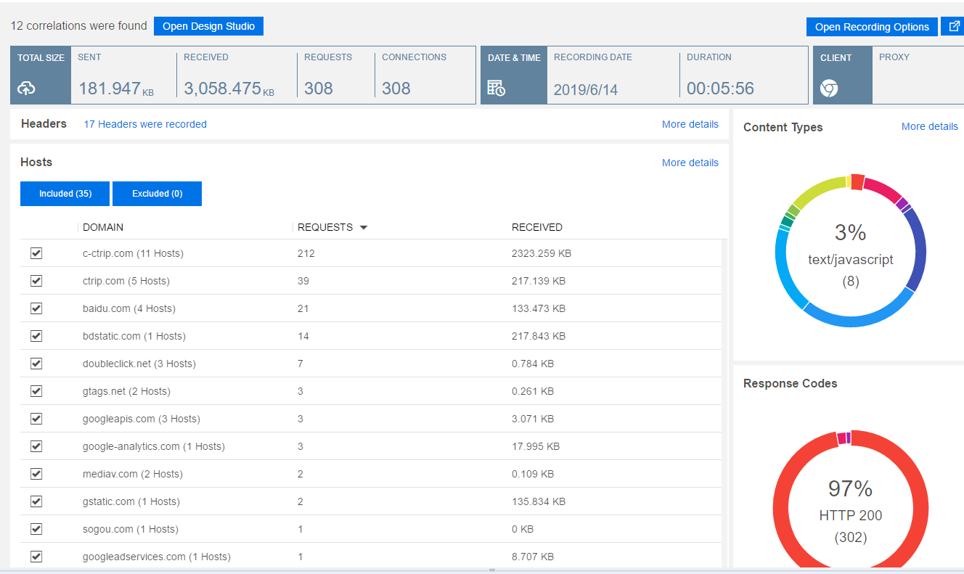

图28. 录制结果

#### 2. 参数设置

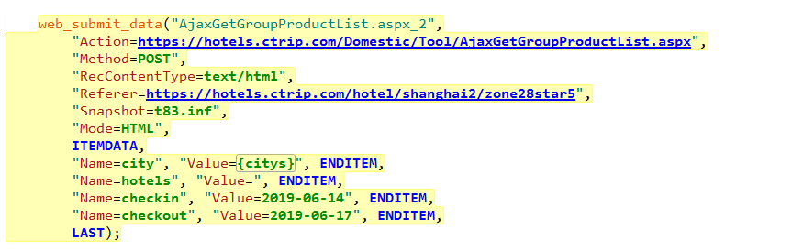

图29. 参数设置-1

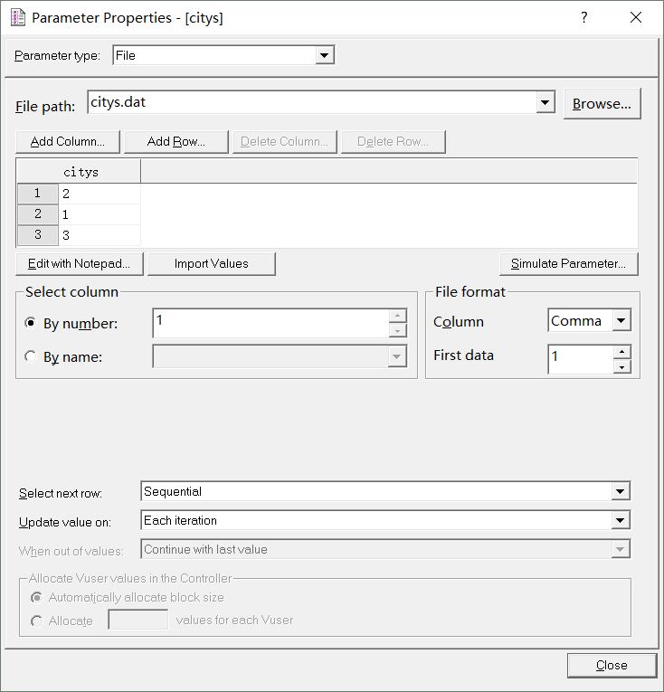

图30. 参数设置-2

#### 3. 关联测试用例

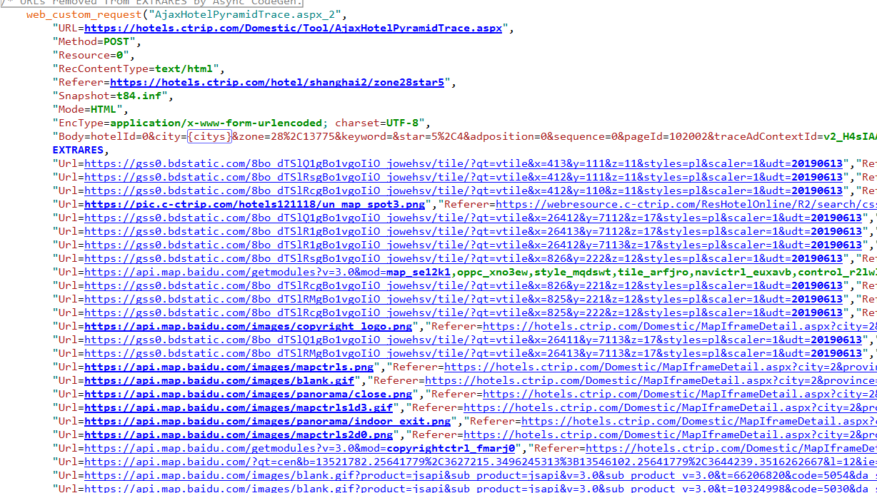

图31. 测试用例

#### 4. 运行结果

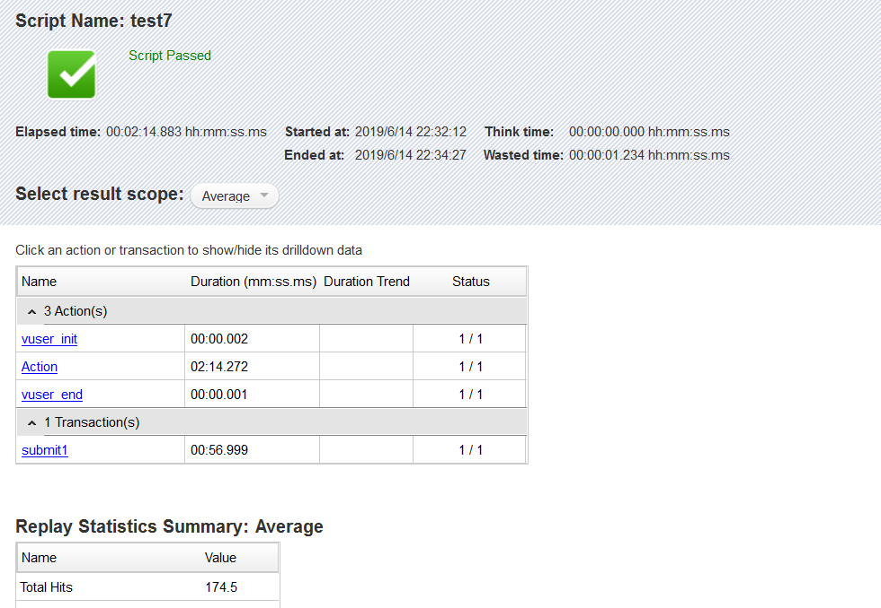

图32. 运行结果

#### 5. 结果分析

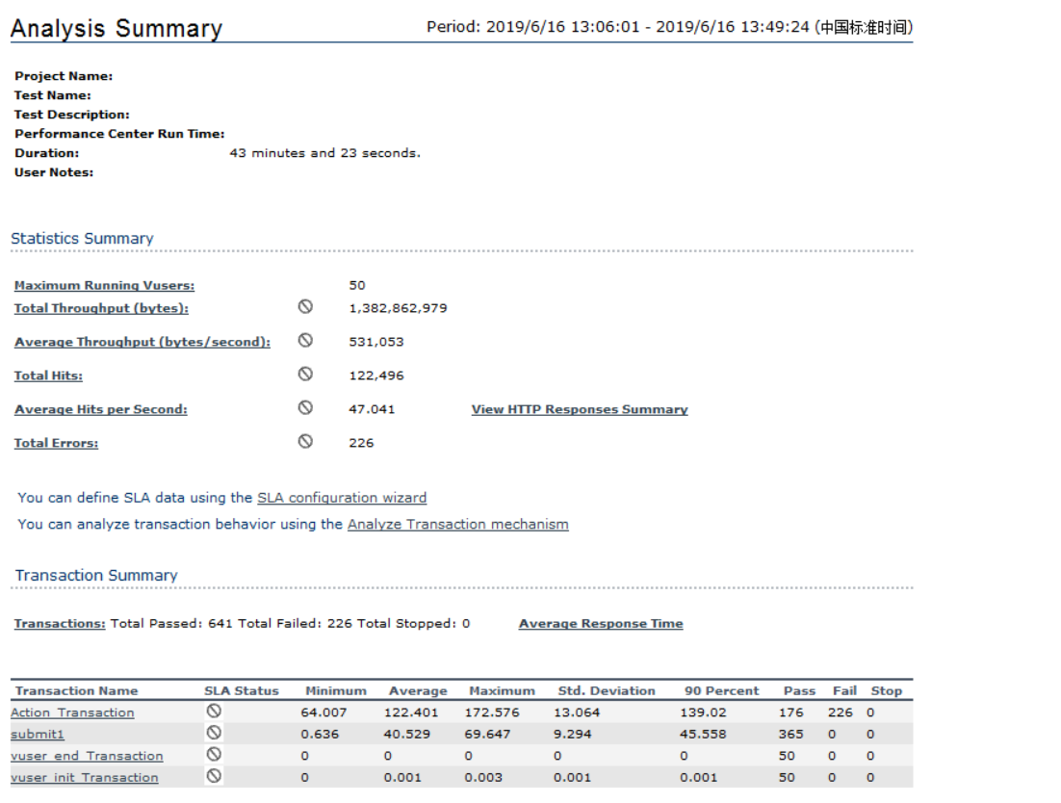

图33. 结果分析

#### 6. 测试数据

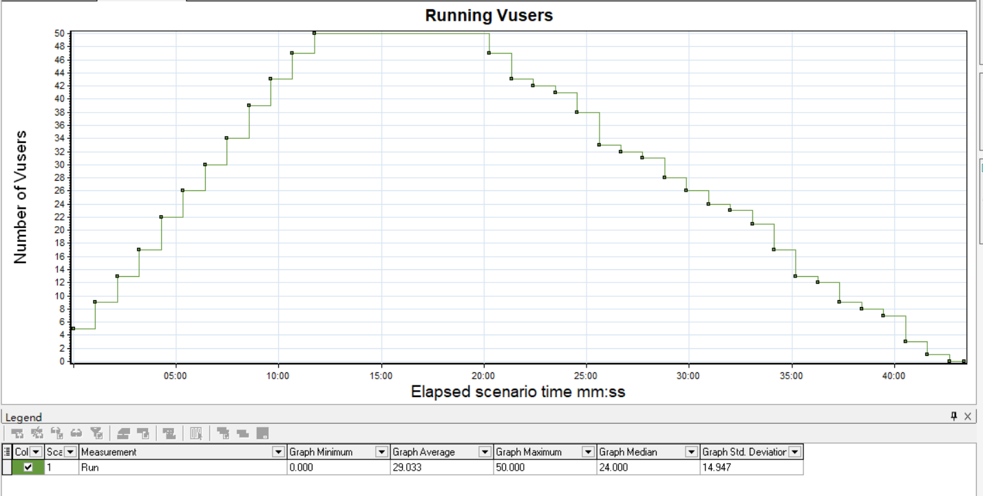

图34. 虚拟用户数量随时间变化

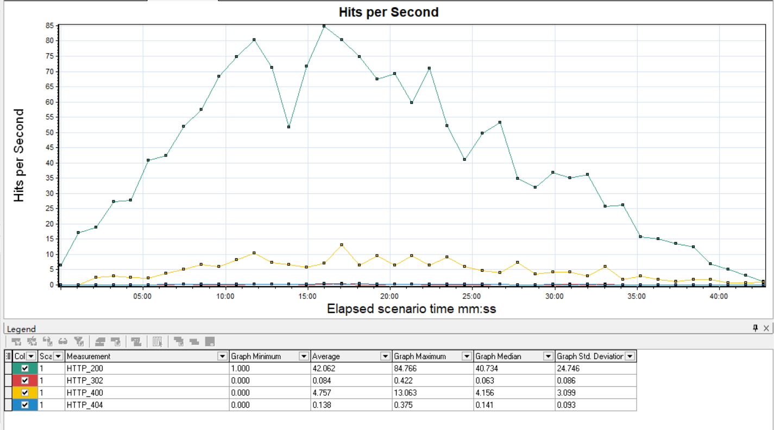

图35. 每秒hit数量

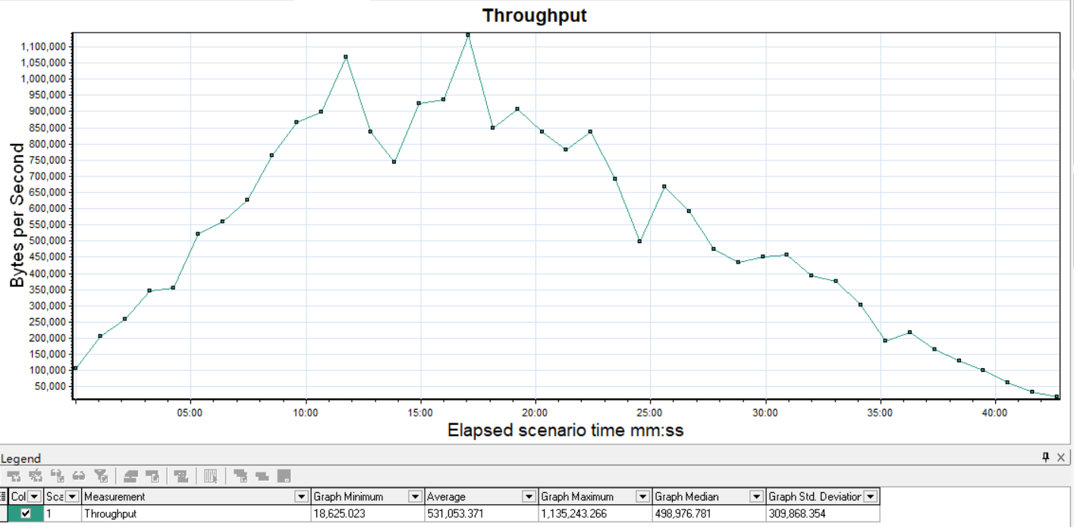

图36. 吞吐量

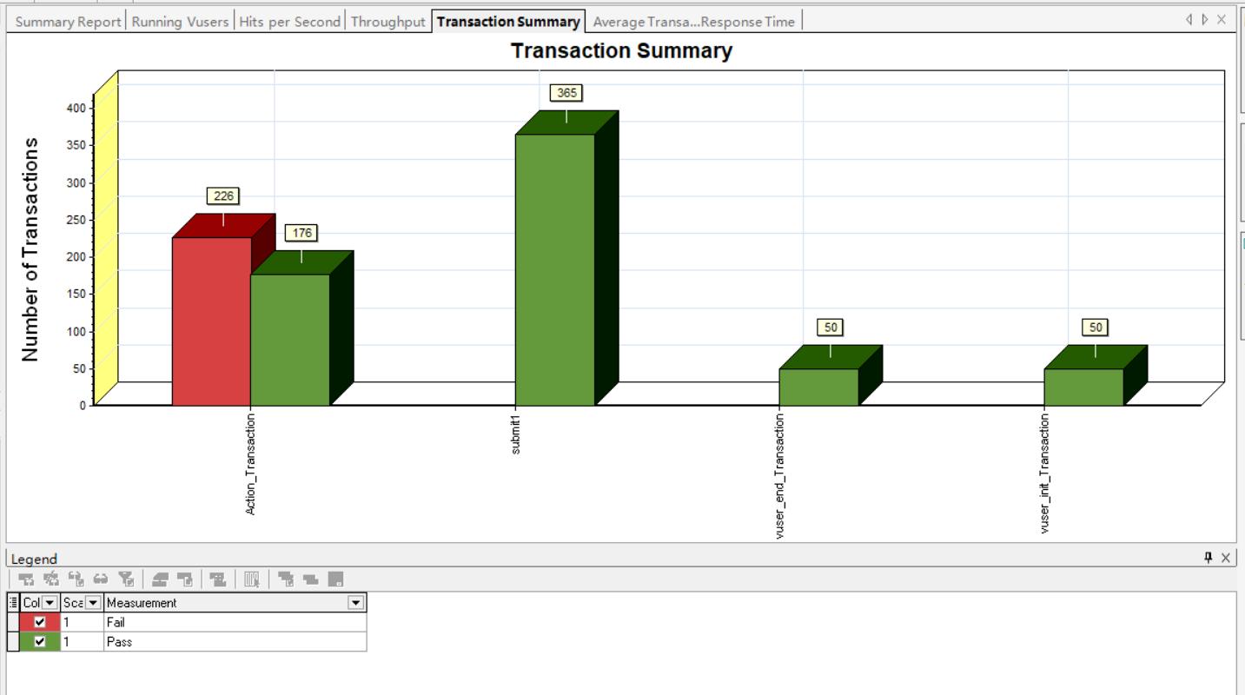

图37. 事务总结

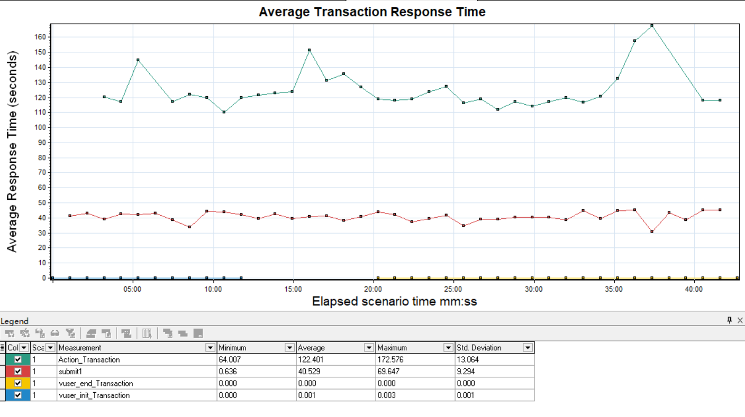

图38. 事务平均响应时间

### 4.4.5 测试小结

50个用户在4分49秒的时间内，对于sumbit1事务，平均响应时间为40.529秒，共做了365个iterations，成功率为100%。

# 5. 测试总结

受限于loadrunner的community license用户数量限制，我们测试的上限为50个虚拟用户。对于查询火车票业务和查询酒店业务来说，50个虚拟用户与低于50个用户的性能并没有过多区别，throughput（数据量）和hit/second都能够证明这一点。对于租车和旅游业务的测试显示在50个并发用户时出现了fail的transaction。对比少于50个虚拟用户的测试结果，在50个虚拟用户时，响应时间区别不大，平均的throughput也比较接近（总throughput除以用户数量），因此我们考虑这是由于测试用电脑性能限制带来的结果。在另外的电脑上重复测试也证明了这个猜想。

对于关联测试与参数化测试，详见本文档的 4.1.4 小节下叙述。这里再简单的叙述一下，针对火车票查询业务，时间可以作为参数化的输入，通过改变时间来获得不同的输入，对每个虚拟用户构建不同的时间。另外不同的时间查询出的结果也是不同的，后续的测试用例会依赖上一次查询的结果，因此不同的测试用例之间就有了关联关系。

# 6. 参考

1. 课程PPT

2. LoadRunner压力测试：测试报告结果分析

<https://blog.csdn.net/haoui123/article/details/62036723>

3. 基于loadrunner的压力测试参数化设置

<http://xueshu.baidu.com/usercenter/paper/show?paperid=abe247502313235aa32b475a12f68542&site=xueshu_se>